Der Satz des Pythagoras – ein Beispiel für gemeinsames Lernen (Leitfaden Seite 10)
6. Aufgabe (Erkundungsaufgabe, Leitfaden Seite 16)
Im weiteren Verlauf ist auf eine beliebige Beschriftung im rechtwinkligen Dreieck Wert zu legen, um Schülerinnen und Schülern ein verstehensorientiertes Arbeiten zu ermöglichen.
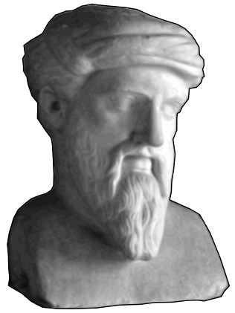
Eine Verknüpfung mit der historischen Person Pythagoras gibt dem Satz ein „Gesicht“.
Nun haben die Lernenden erfahren, dass der Satz des Pythagoras ausschließlich für rechtwinklige Dreiecke gilt.
Seine Umkehrung ermöglicht die Überprüfung auf Rechtwinkligkeit.
Eine hinreichende Bedingung hierfür stellen die pythagoreischen Zahlentripel dar:
Maßzahl der 1. Kathete | Maßzahl der 2. Kathete | Maßzahl der Hypotenuse | Summe der Maßzahlen
3 | 4 | 5 | 12
6 | 8 | 10 | 24
9 | 12 | 15 | 36
5 | 12 | 13 | 30
10 | 24 | 26 | 60
Diese mathematische Situation soll in der sechsten Aufgabe handlungsorientiert erkundet werden.
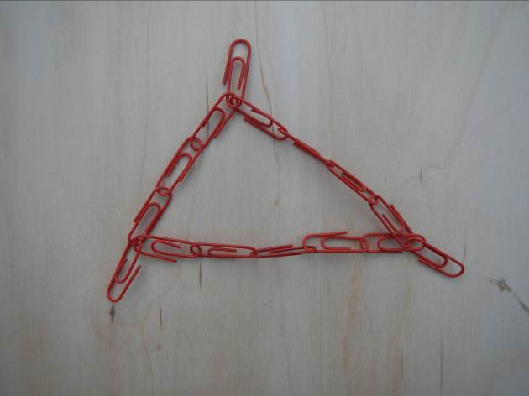
Die Lernenden erhalten eine Gliederkette aus Büroklammern. Die Anzahl der Kettenglieder entspricht der Summe eines pythagoreischen Zahlentripels, die erhöht wird um drei weitere Kettenglieder zum Festhalten und Spannen.
Je nach Abstraktionsvermögen agieren die Gruppen durch ungerichtetes bzw. systematisches Probieren. Sowohl ein arithmetischer als auch ein geometrischer Annäherungsprozess (oder Kombination von beidem) kann dabei zielführend sein.
Ein erhebliches Differenzierungspotential hinsichtlich der Anforderungsebenen ergibt sich aus der Gesamtzahl der Kettenglieder, die die Anzahl der Kombinationsbreite bestimmt.
Die Einsicht, dass ausschließlich rechtwinklige Dreiecke die Forderung des Arbeitsauftrags erfüllen, kann auf der enaktiven, ikonischen (die Kettensituation wird auf Papier übertragen) und symbolischen Ebene (algebraische Betrachtungsweise) gewonnen werden (E-I-S-Prinzip / Wechsel der Darstellungsebenen).
Das Kettenmaterial kann auch, um allen Anforderungsebenen gerecht zu werden, in den auf der nächsten Seite abgebildeten Varianten eingesetzt werden. Zur Steuerung des Unterrichtsprozesses ist es sinnvoll, die verschiedenen Büroklammerketten gezielt auszuteilen.

1. Variante: gekennzeichnete Hypotenuse  Die Anzahl der Kettenglieder für die Hypotenuse wird durch Einfügen zweier andersfarbiger Büroklammern festgelegt.  Die Anzahl der Summe der Kettenglieder für die beiden Katheten ist um 1 erhöht. Dieses zusätzliche Kettenglied wird zum Festhalten und Spannen benötigt (vgl. Bild).  Die Lernenden müssen das zusätzliche Kettenglied an geeigneter Stelle herausziehen, so dass ein rechtwinkliges Dreieck entsteht und die Anzahl der Kettenglieder für die Katheten ermittelt werden kann. Die so bestimmten Werte werden in einer vorgegebenen Tabelle festgehalten. | 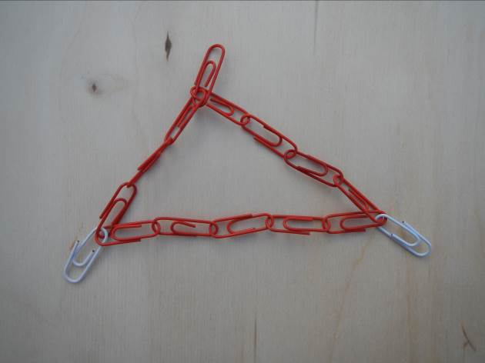

2. Variante: eine Kathete gekennzeichnet  Die Anzahl der Kettenglieder für eine Kathete wird durch Einfügen zweier andersfarbiger Büroklammern festgelegt.  Die Anzahl der Summe der Kettenglieder für die Hypotenuse und die andere Kathete ist um 1 erhöht. Dieses zusätzliche Kettenglied wird zum Festhalten und Spannen benötigt (vgl. Bild).  Die Lernenden müssen das zusätzliche Kettenglied an geeigneter Stelle herausziehen, so dass ein rechtwinkliges Dreieck entsteht und die Anzahl der Kettenglieder für die zweite Kathete und für die Hypotenuse ermittelt werden kann. Die so bestimmten Werte werden in einer vorgegebenen Tabelle festgehalten. | 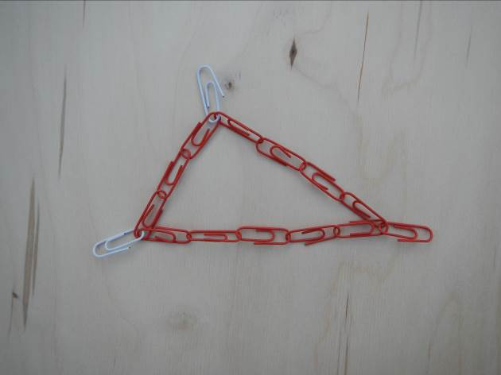
Diese Arbeitsweise ermöglicht den Lernenden die Einsicht, dass allein die gegebenen Seitenlängen als Grundlage ausreichen, um zu überprüfen, ob ein Dreieck rechtwinklig ist. Eine Konstruktion ist nicht erforderlich.
Erkundungsauftrag:
Erzeugt aus der Gliederkette ein Dreieck, für das gilt: Der Flächeninhalt des Quadrats über der längsten Seite hat den gleichen Flächeninhalt wie die Summe der Flächeninhalte der Quadrate über den beiden anderen Seiten.

Erkundungsauftrag:
Erzeugt aus der Gliederkette ein Dreieck, für das gilt: Der Flächeninhalt des Quadrats über der längsten Seite hat den gleichen Flächeninhalt wie die Summe der Flächeninhalte der Quadrate über den beiden anderen Seiten.
Untersucht verschieden lange Gliederketten. Tragt die Maßzahlen in die Tabelle ein.
Maßzahl der 1. Kathete | Maßzahl der 2. Kathete | Maßzahl der Hypotenuse | Summe der Maßzahlen
3 | 4 |  | 12
Erkundungsauftrag:
Erzeugt mit dem Material rechtwinklige Dreiecke.
Haltet die Anzahl der Kettenglieder der einzelnen Seiten in der vorgegebenen Tabelle fest.
Anzahl der  Kettenglieder für  die 1. Seite | Anzahl der  Kettenglieder für  die 2. Seite | Anzahl der  Kettenglieder für  die längste Seite | Gesamtanzahl der  Kettenglieder
 |  | 5 | 12
 | 8 |  | 24
 |  | 15 | 36
 | 12 |  | 30

